

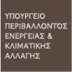
ΕΛΛΗΝΙΚΗ ΔΗΜΟΚΡΑΤΙΑ
ΥΠΟΥΡΓΕΙΟ ΠΕΡΙΒΑΛΛΟΝΤΟΣ,
ΕΝΕΡΓΕΙΑΣ ΚΑΙ ΚΛΙΜΑΤΙΚΗΣ ΑΛΛΑΓΗΣ
ΔΙΕΥΘΥΝΣΗ ΧΩΡΟΤΑΞΙΑΣ

ΑΞΙΟΛΟΓΗΣΗ, ΑΝΑΘΕΩΡΗΣΗ ΚΑΙ ΕΞΕΙΔΙΚΕΥΣΗ ΤΟΥ ΠΕΡΙΦΕΡΕΙΑΚΟΥ ΠΛΑΙΣΙΟΥ ΧΩΡΟΤΑΞΙΚΟΥ ΣΧΕΔΙΑΣΜΟΥ ΚΑΙ ΑΕΙΦΟΡΟΥ ΑΝΑΠΤΥΞΗΣ ΠΕΡΙΦΕΡΕΙΑΣ ΔΥΤΙΚΗΣ ΕΛΛΑΔΑΣ

ΣΤΡΑΤΗΓΙΚΗ ΜΕΛΕΤΗ ΠΕΡΙΒΑΛΛΟΝΤΙΚΩΝ ΕΠΙΠΤΩΣΕΩΝ

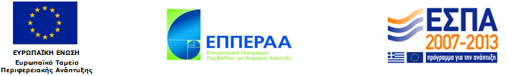

Αθήνα, Μάρτιος 2014

«ΑΞΙΟΛΟΓΗΣΗ ΑΝΑΘΕΩΡΗΣΗ & ΕΞΕΙΔΙΚΕΥΣΗ ΠΕΡΙΦΕΡΕΙΑΚΟΥ ΠΛΑΙΣΙΟΥ ΧΩΡΟΤΑΞΙΚΟΥ ΣΧΕΔΙΑΣΜΟΥ & ΑΕΙΦΟΡΟΥ ΑΝΑΠΤΥΞΗΣ ΠΕΡΙΦΕΡΕΙΑΣ ΔΥΤΙΚΗΣ ΕΛΛΑΔΑΣ»

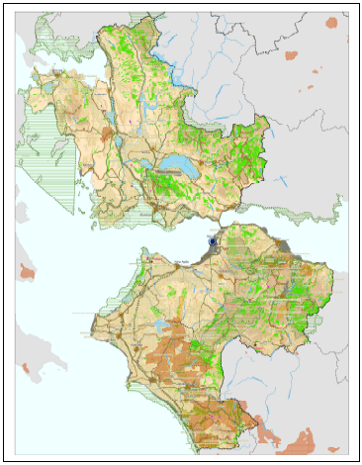



ΕΥΘΥΝΗ & ΣΥΝΤΟΝΙΣΜΟΣ: Αλέξανδρος Ιατρού, Περιβαλλοντολόγος, MSc. Διαχείριση περιβάλλοντος, Κάτοχος Μελετητικού Πτυχίου Κατηγορίας 27 (Περιβαλλοντικές μελέτες), Τάξη Β’, ΑΜ 18037.

ΥΠΟΓΡΑΦΗ

ΑΝΑΔΟΧΟΙ
«ΦΙΛΩΝ» Α. ΠΑΝΤΑΖΗΣ – ΠΑΝ. ΚΥΡΙΟΠΟΥΛΟΣ & ΣΥΝΕΡΓΑΤΕΣ Ο.Ε.
ΑΛΕΞΑΝΔΡΟΣ ΙΑΤΡΟΥ

«ΑΞΙΟΛΟΓΗΣΗ ΑΝΑΘΕΩΡΗΣΗ & ΕΞΕΙΔΙΚΕΥΣΗ
ΠΕΡΙΦΕΡΕΙΑΚΟΥ ΠΛΑΙΣΙΟΥ ΧΩΡΟΤΑΞΙΚΟΥ ΣΧΕΔΙΑΣΜΟΥ & ΑΕΙΦΟΡΟΥ ΑΝΑΠΤΥΞΗΣ ΠΕΡΙΦΕΡΕΙΑΣ ΔΥΤΙΚΗΣ ΕΛΛΑΔΑΣ»

ΣΤΡΑΤΗΓΙΚΗ ΜΕΛΕΤΗ ΠΕΡΙΒΑΛΛΟΝΤΙΚΩΝ ΕΠΙΠΤΩΣΕΩΝ

ΕΥΘΥΝΗ & ΣΥΝΤΟΝΙΣΜΟΣ: Αλέξανδρος Ιατρού, Περιβαλλοντολόγος, MSc. Διαχείριση περιβάλλοντος, Κάτοχος Μελετητικού Πτυχίου Κατηγορίας 27 (Περιβαλλοντικές μελέτες), Τάξη Β’, ΑΜ 18037.
ΟΜΑΔΑ ΜΕΛΕΤΗΣ
- Αλέξανδρος Ιατρού, Περιβαλλοντολόγος, MSc. Διαχείριση περιβάλλοντος.
- Αλέξανδρος Πανταζής, Χωροτάκτης-Πολεοδόμος PhD., Αρχιτέκτων Μηχ., Γενικός Συντονιστής Ομάδας Μελέτης της μελέτης «Αξιολόγηση, Αναθεώρηση & Εξειδίκευση Περιφερειακού Πλαισίου Χωροταξικού Σχεδιασμού & Αειφόρου Ανάπτυξης Περιφέρειας Δυτικής Ελλάδας.
- Ευάγγελος Παππάς, Βιολόγος, MSc. Διαχείριση Φυσικού Περιβάλλοντος.
- Λίνα Λυραντωνάκη, Περιβαλλοντολόγος, PhD.
- Φυλλιώ Ζαχαράκη, Περιβαλλοντολόγος, MSc. Αειφορική Διαχείριση προστατευόμενων περιοχών.
- Νίκος Κατσιμάνης, Περιβαλλοντολόγος, MSc. Περιβαλλοντική βιολογία.
- Νίκος Παναγιώτου, Περιβαλλοντολόγος, MSc. Γεωπληροφορική.
- Αργύρης Κακλίδης, Μηχανικός Χωροταξίας, Πολεοδομίας και Περιφερειακής Ανάπτυξης, MSc. Γεωπληροφορικής.
- Κατερίνα Νερούτσου, Αρχιτέκτων, MSc. Χωροτάκτης – Πολεοδόμος.
- Αντώνιος Παπαγεωργίου, Πολεοδόμος, Αρχιτέκτων.
Επιστημονικός Συνεργάτης – Σύμβουλος: ΟΙΚΟΜ – Μελετητική Περιβάλλοντος ΕΠΕ.

